Муниципальное бюджетное автономное общеобразовательное учреждение средняя образовательная школа №72 с углублённым изучением отдельных предметов.

Проект по физике
«Иллюзия, мираж или парадоксы зрения »

Выполнила: Трухачева Полина
Ученица 8 «Б» класса
Руководитель проекта:
Коснова Л.Н.

Ульяновск 2018
Введение
Известно, что 90% всей информации человек получает благодаря зрению. Существует поговорка: «Лучше один раз увидеть, чем сто раз услышать». Но всегда ли мы можем доверять своему зрению? Наше восприятие обманчиво, и многое оказывается совсем не тем, чем кажется на первый взгляд. Даже самые простые вещи могут таить в себе самые неожиданные открытия, нужно только присмотреться. Так стоит ли доверять всему, что мы видим?

Цель.
Изучить иллюзии и объяснить их с точки зрения физики.

Задачи:
- Выяснить, что такое иллюзия, как она возникает, какие виды существуют.
- Определить наиболее известные виды зрительных иллюзий, их характеристика и возникновение.
- Как зрительные иллюзии влияют на человека.
- Изучить понятие миража как одного из оптических явлений.
- Объяснить возникновение иллюзий с точки зрения физики.

Что такое иллюзия?

Иллюзия - это искаженное, неадекватное отражение свойств воспринимаемого объекта. Слово происходит от латинского слова «illusio» - заблуждение, обман. Оптическая иллюзия (зрительная иллюзия) – ошибка в зрительном восприятии, искажение пространственных соотношений признаков воспринимаемых объектов, ошибка в оценке и сравнении между собой длин отрезков, величин углов, расстояний между предметами, в восприятии формы предметов, совершаемые наблюдателем при определенных условиях.

По происхождению оптические иллюзии делятся на три вида:
естественные, или созданные природой (например: мираж);
искусственные, или придуманные человеком (фокусы с левитацией);
смешанные, то есть естественные иллюзии, воссозданные человеком

Причины иллюзий.
1.Наши глаза так воспринимают идущий от предмета свет, что в мозг приходит ошибочная информация;
2. При нарушении передачи информационных сигналов по нервам происходят сбои, что опять же приводит к ошибочному восприятию;
3. Мозг не всегда правильно реагирует на сигналы, приходящие от глаз.

Виды иллюзий.

Искусственные иллюзии.
- Иллюзии размера.

Иллюзия Мюллера-Лайера Влияние фона.

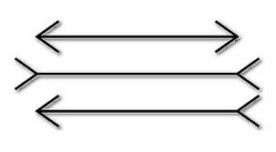

- Иллюзии параллельности.

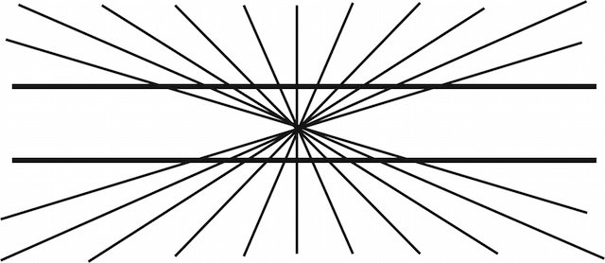

3.Невозможные фигуры.
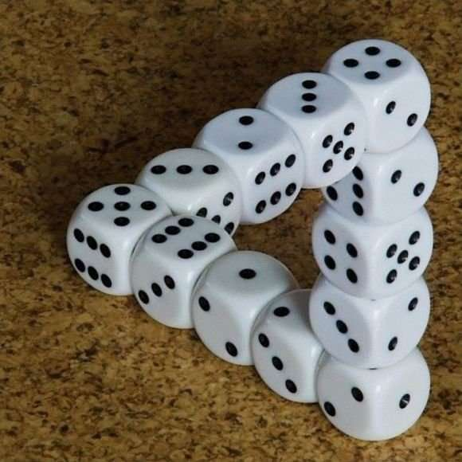
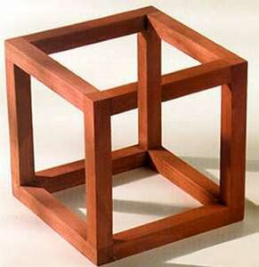


4.Оптическая иррадиация.

Восприятие цвета существенно зависит от фона и одинаковые цвета на разном фоне воспринимаются нами как разные, даже если находятся близко и видны нами одновременно.

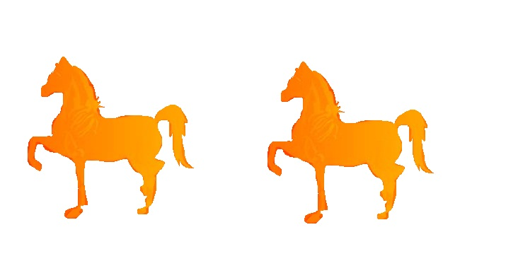

5.Иллюзии-перевёртыши.
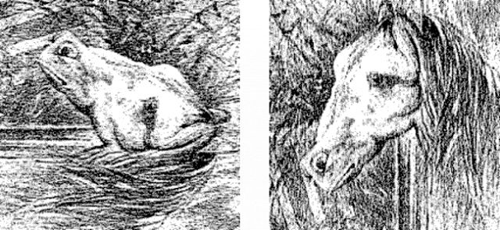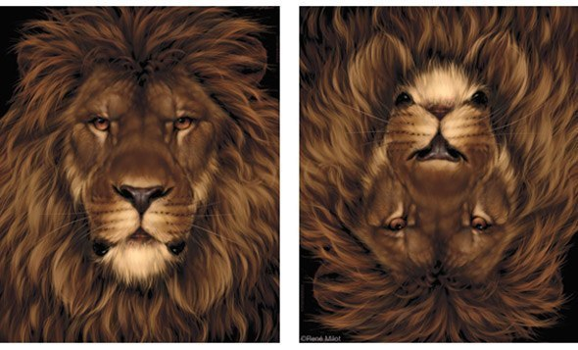

6.Иллюзии в картинах. ( Двойственные изображения)
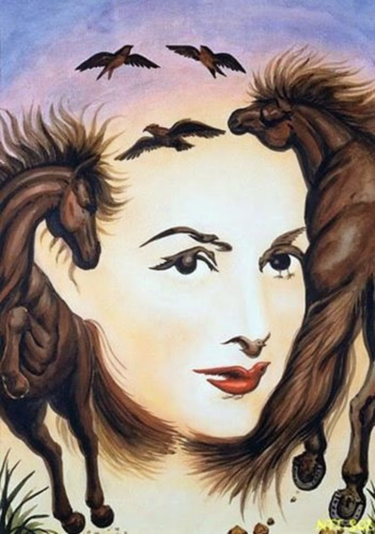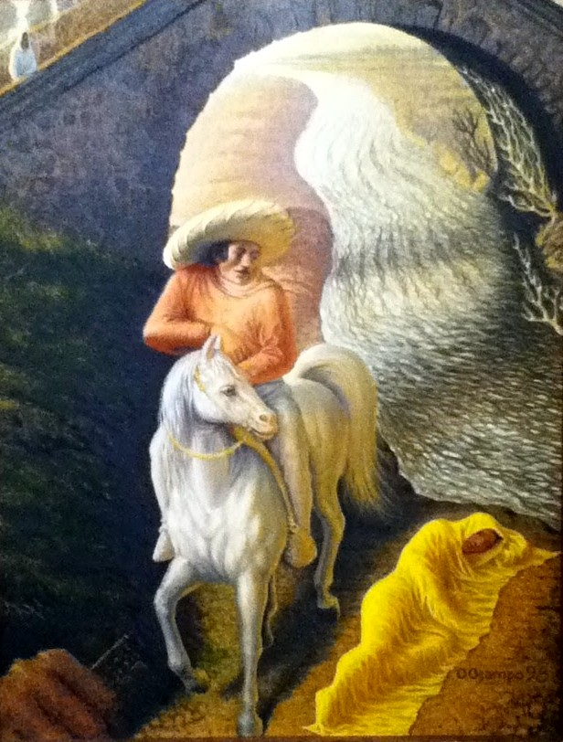
Естественные иллюзии.

Радуга.
Эта оптическая иллюзия наблюдается в минуты, когда солнечные лучи освещают стену дождя на части неба, «противоположной» солнцу. Солнечный свет, проходя сквозь капли воды, многократно отражается и преломляется в них, как в маленьких призмах, и лучи разного цвета выходят из капель под различными углами. Это явление называется дисперсией (т. е. разложением) света. В результате образуется яркая радуга

Голубое небо.
Голубой цвет неба - это иллюзия. Солнечный свет рассеивается в атмосфере планеты всем спектром лучей. Но степень рассеивания обратно пропорциональна длине волны в четвертой степени, то есть в видимом диапазоне она максимальна для фиолетовых, синих и голубых лучей. Глазу такая смесь кажется голубой. Ночью, в тени Земли, освещение солнечными лучами прекращается, и атмосфера становится прозрачной – мы видим не земное небо, мы видим черный космос.

Северное сияние.
Эта иллюзия вызвана столкновением заряженных частиц с атомами в верхних слоях атмосферы. Также иллюзия применяют в военном деле, камуфляж. Чем меньше контраст, тем менее заметен объект. На основе иллюзии «Фигура и фон» делают камуфляжную одежду для военных и охотников.

Миражи.

Мираж – это игра световых лучей. Слово “мираж” происходит от французского слова и обозначает “отражать, как в зеркале”, причем в роли “зеркала” выступает… воздух. Миражи принято делить на три класса. К первому классу относят нижние миражи – перевернутое изображение предметов. Оказывается, воздух состоит из слоев, которые имеют разную температуру и плотность. Когда лучи переходят из одного слоя в другой, они начинают преломляться, а если разница температуры слоев большая, то лучи вообще начинают отражаться, при этом, создавая иллюзии, которые называют миражами. Так, например, в пустыне песок раскаляется под солнцем, нижний слой воздуха нагревается и начинает отражать предметы, как зеркало. Нижние миражи можно наблюдать также на раскаленной солнцем асфальтовой дороге.
К миражам второго класса относят верхние миражи. Они менее распространены и более живописны, чем нижние. Верхний мираж возникает, когда слои воздуха возле земли гораздо холоднее, чем верхние: изображение отрывается от земли и повисает в воздухе, иногда оно бывает перевернутым. Верхний мираж может описать дугу и вернуться на землю через сотни километров.(Над морем создаются идеальные условия для образования верхнего миража. Поэтому моряки часто видят корабли, повисшие в воздухе, и даже корабли, находящиеся далеко за горизонтом. Существуют еще боковые миражи. Они похожи на нижние, только в
этом случае все отражается не от земли, а от нагретой солнечными лучами
стены. Миражи третьего класса или фата-моргана – это таинственное явление,
которое нельзя объяснить никакими законами физики.

1.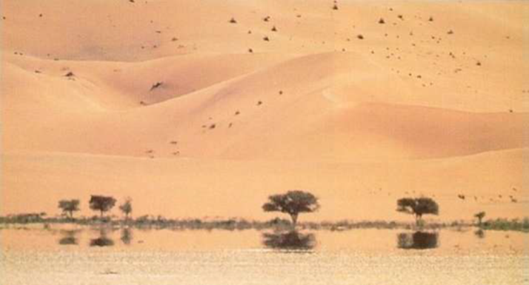

2.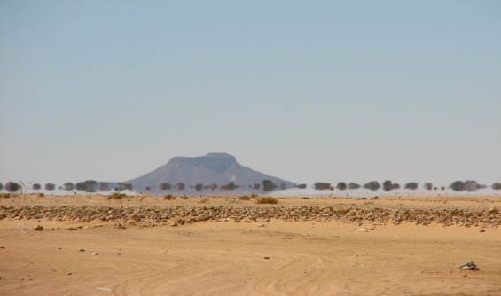

3.

Смешанные Иллюзии.

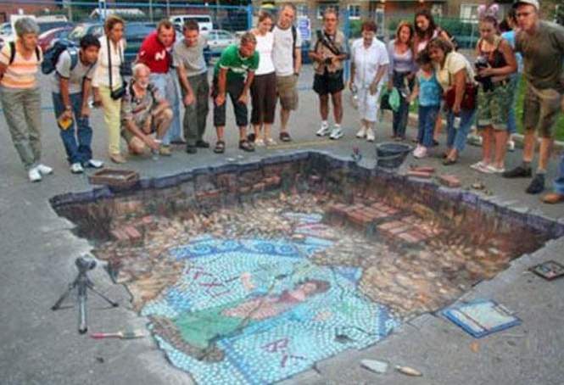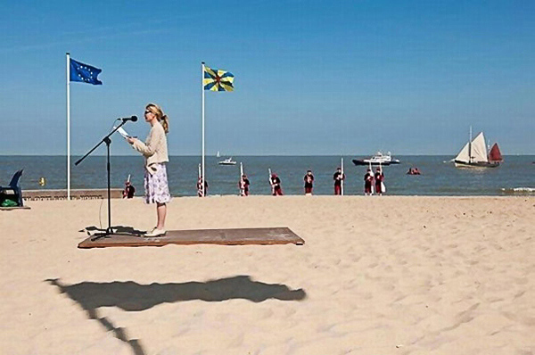

Угадайте:

1.Какая линия длиннее?

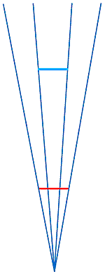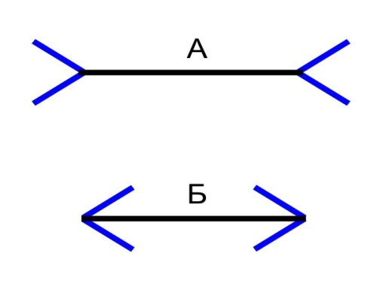

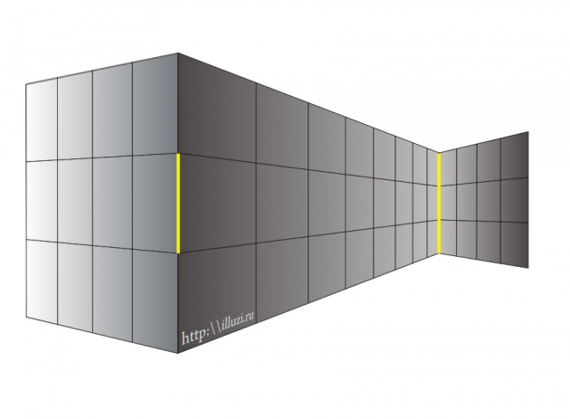

На самом деле линии имеют одинаковый размер, но наш мозг привык видеть все в трехмерном изображении, то есть линии и предметы, находящиеся вдалеке, мы должны видеть в более мелком размере, но они таковыми не являются, поэтому мозг заставляет нас видеть эти объекты в преувеличенном размере.

2.Параллельны ли прямые?

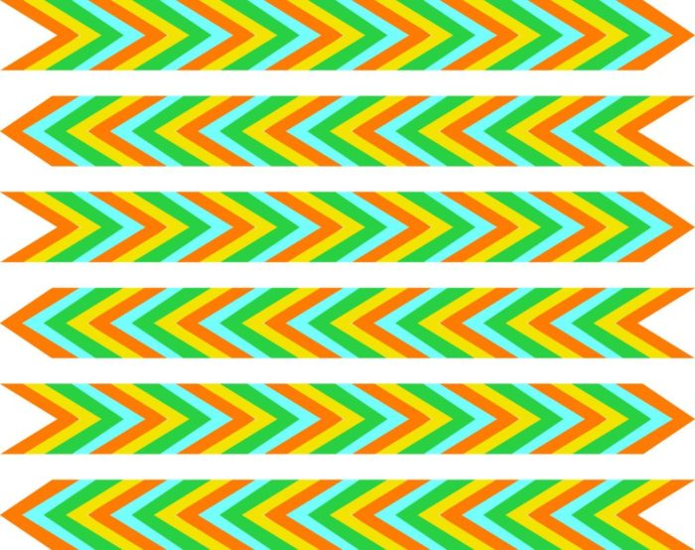

Линии параллельны. Иллюзия возникает за счет специального расположения рисунка внутри прямых.

3.Какой конец полосы темнее?



Центральная полоса на самом деде одного цвета, но из-за фона нам кажется иначе.

4.Также, я объясню вам одну из самых интересных иллюзий – иллюзию движения.

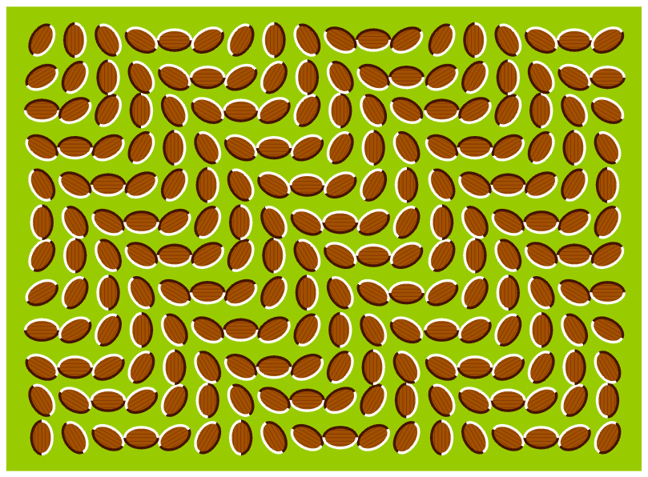

Нам кажется, что по картинке пробегают волны т.к. белые и темные очертания зерен создают эффект тени, но на всех зернах тень расположена по-разному, поэтому мозг воспринимает эту картину «живой».

Заключение.

Я узнала, что такое иллюзии зрения, какие они бывают видов. Также я изучила происхождение одной из самых интересных для меня иллюзий-миражей. Мы почти каждый день встречаемся с парадоксами зрения, которые очень необычные и интересные, и мне было очень интересно понять причины их появления.

